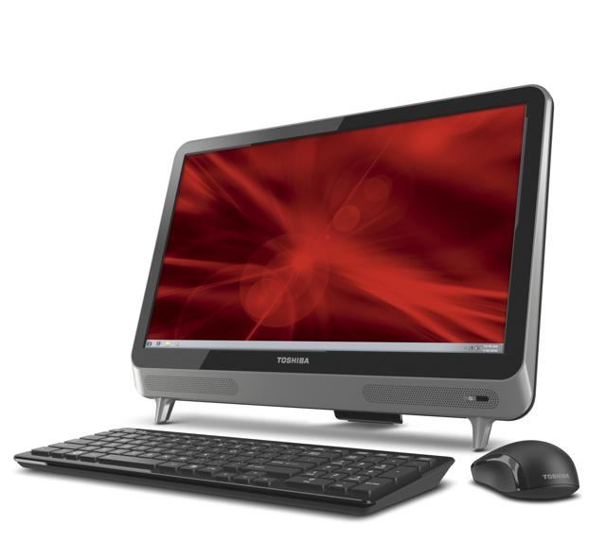**Toshiba LX835**

* Pantalla de 23 pulgadas.
* Pantalla full HD.
* Cuerpo en una sola pieza.
* Procesador Intel Core i73610QM.
* Tarjeta de video Intel HD Graphics 4000.
* Doble Núcleo.
* 6 GB de RAM.
* Disco duro de 1 TB.

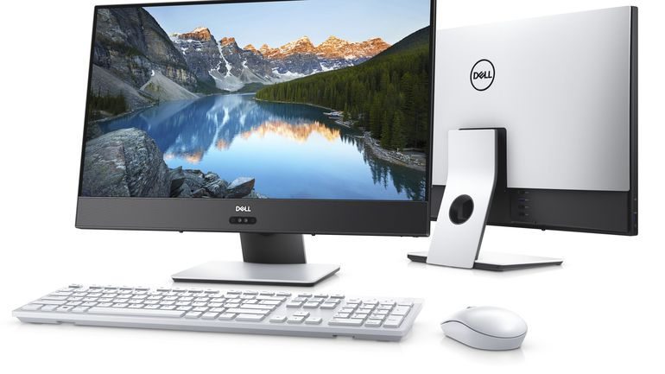**Dell Inspiron 24 5000**

* Pantalla touch
* 8 GB de RAM.
* Disco duro de 1 TB.
* Pantalla de 25 pulgadas
* Cuerpo en una sola pieza.
* Procesador intel Core i7.
* Pantalla Full HD 4K.

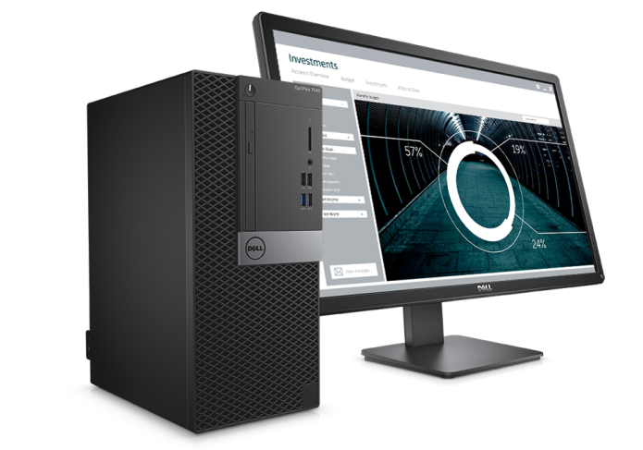

**Dell Optiplex 7040**

* Procesador Intel Core i7 (6th Gen) 6700.
* 4GHz de velocidad de procesador.
* Cuatro núcleos.
* 32GB de RAM.
* 500GB de disco duro.
* Unidad óptica.
* 4GB de memoria de video.